À l’attention de
Monsieur le Maire de Viviers-Lès-Montagnes

La sécurité des arrêts de bus scolaires et de leurs accès sur le plateau de notre village.

De nombreuses familles nous ont alerté sur la dangerosité, connue de longue date, des 3 arrêts de bus scolaires sur le plateau de Viviers-lès-Montagnes.

Nous considérons que les transports scolaires sont partis intégrantes de la citoyenneté en ce sens qu’ils permettent l’accès de tous à l’éducation et qu’ils contribuent à la diminution des risques routiers.
Encore faut-il que ces transports se réalisent en toute sécurité (du chemin d’accès menant au point de ramassage, à la montée dans le bus scolaire en passant par l’arrêt lui-même).

Nous considérons donc cette alerte lancée par des familles viviéroises comme digne du plus grand intérêt.

Nous sommes conscients que le sujet des transports scolaires est vaste puisqu’il implique la concertation et la responsabilité de différents acteurs publics :
- Pour le transport lui-même, le conseil général (ou, par délégation, l’organisateur du transport),
- Pour la voirie et selon le type de voirie, le conseil départemental ou la communauté de communes ou la commune,
- Pour la police de la circulation et du stationnement, le maire,
- Pour le mobilier urbain, son installation et son entretien, la municipalité.
La municipalité est donc partie prenante dans le bon déroulement des transports scolaires.

1/ ETAT DES LIEUX

Suite à l’interpellation de plusieurs familles viviéroises, nous nous sommes rendus sur trois lieux de ramassage des bus scolaires sur le plateau de notre village.
Ces familles ont présenté différents problèmes :
- Arrêt des bus sur la chaussée, bloquant la circulation routière,
- Attente des élèves à la merci des intempéries,
- Cortège de véhicules encombrant les routes et l’accès aux habitations,
- Dangerosité d’accès piétonnier aux points de ramassage.
En nous rendant sur place, nous n’avons pu que valider les problèmes mis en avant par ces familles.

- Arrêt croisement Route des 4 Vents, Chemin du Pastel
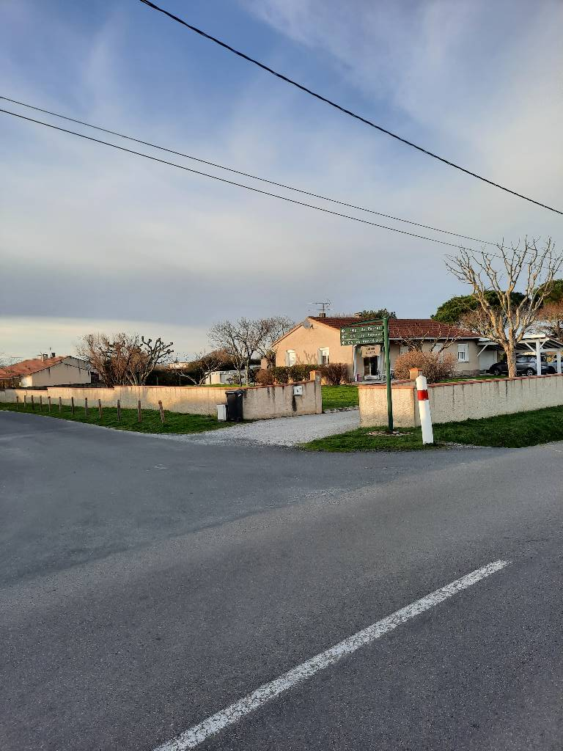
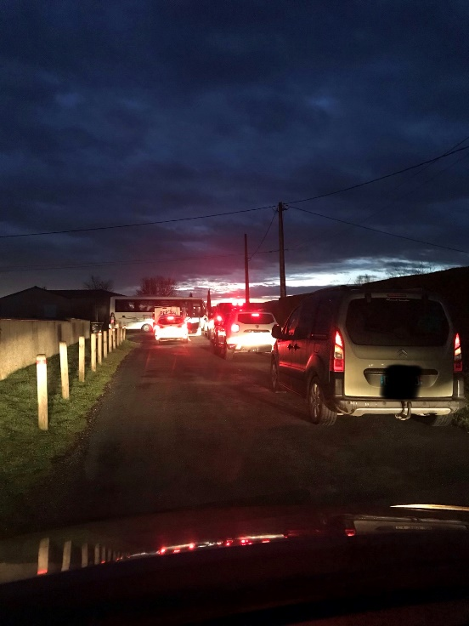

Le cheminement des piétons vers ce point de ramassage n’est pas sécurisé.
Le point de ramassage n’est pas matérialisé (ni par un marquage au sol, ni pas une signalisation spécifique).
Il n’y a pas d’abribus.
Il n’existe pas de passage piétonnier pour la traversée de la chaussée.
L’éclairage public est insuffisant.

- Arrêt Chemin sur la Cal au croisement Reg du Millénaire

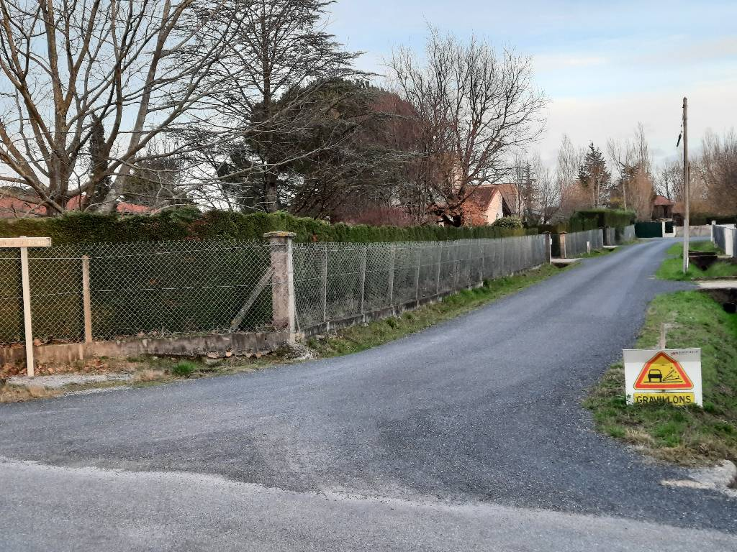

Le cheminement des piétons vers ce point de ramassage n’est pas sécurisé.
Le point de ramassage n’est pas matérialisé (ni par un marquage au sol, ni pas une signalisation spécifique).
Il n’y a pas d’abribus.
Il n’existe pas de passage piétonnier pour la traversée de la chaussée.

- Arrêt croisement Chemin des Agals, Chemin Peyre Ficade
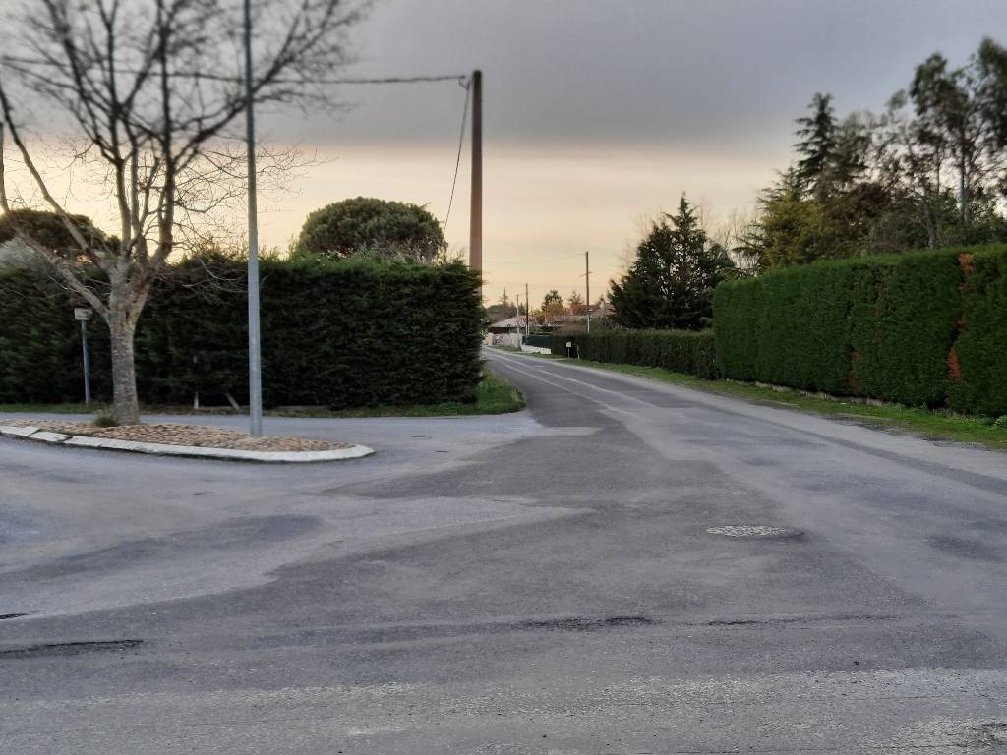

Abri en place vétuste
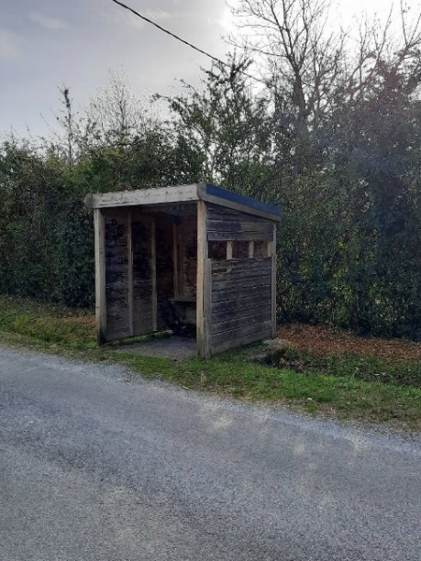
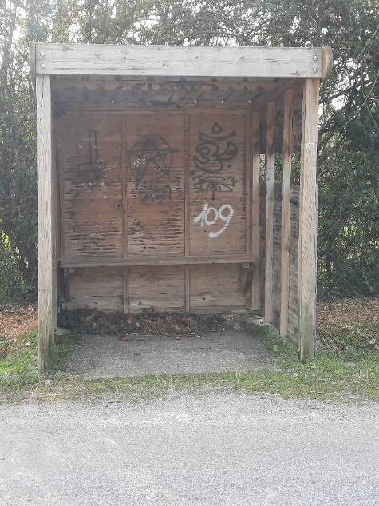

Le cheminement des piétons vers ce point de ramassage n’est pas sécurisé.
Le point de ramassage n’est pas matérialisé (ni par un marquage au sol, ni pas une signalisation spécifique).
Un abribus existe mais est délabré.
Il n’existe pas de passage piétonnier pour la traversée de la chaussée.
L’éclairage public est insuffisant.

2/ SOLUTIONS PROPOSEES

Dans le débat d’orientation budgétaire du mandat 2021-2026, nous n’avons pas pris connaissance d’une mise en sécurité des arrêts de bus existants sur la commune et nous le regrettons.
Nous avons toutefois noté une amélioration au niveau des arrêts de bus de la D621.
Manque donc tout le reste du village dont le plateau de notre village où la création de chemins piétonniers semble indispensable.

Nous proposons que, à minima, ces arrêts soient matérialisés et sécurisés.
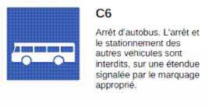

Nous proposons qu’un abribus soit installé là où il n’existe pas et que l’abribus insalubre soit réhabilité ou remplacé.

Nous demandons que le niveau d’éclairage soit vérifié et amélioré si besoin.

Nous proposons qu’un passage piétonnier permette, à chaque lieu de ramassage, la traversée de la chaussée.

Aujourd’hui, nous ne pouvons que constater que nos enfants sont en DANGER.

Le maire exerçant un pouvoir de police de la circulation et du stationnement (article L 2213-1 et suivants du Code Général des Collectivités Territoriales), vous ne pouvez être que conscient de l’engagement de votre responsabilité en cas de manquement au respect de ces lois.

Nous sommes convaincus que notre municipalité, tout comme notre association, porte un intérêt certain au bien vivre ensemble des viviérois et plus particulièrement à celui de nos enfants.

Considérant que nos propositions représentent une charge financière légitime et abordable pour notre commune, gageons que ces aménagements interviendront dans les plus brefs délais.

